Белорусский государственный технологический университет
Факультет информационных технологий
Кафедра программной инженерии

Лабораторная работа 7
По дисциплине «Основы алгоритмизации и программирования»
На тему «Полустатические структуры данных: стеки»

Выполнила:
Студентка 1 курса 2 группы
Глухова Д.В.
Преподаватель: асс. Андронова М.В.

2023, Минск

Вариант 2.
4. Создать проект, демонстрирующий работу со стеком, организованным на основе списка, в соответствии со своим вариантом для данных из таблицы ниже. Все операции со стеком реализовать через функции. Дополнить проект функциями очистки стека clear(), сохранения в файл и считывания из файла.
Проект должен содержать три части: главная функция, файл с функциями работы со стеком и заголовочный файл. Создать интерфейс в виде меню.

Разработать функцию, которая удаляет из стека первый отрицательный элемент, если такой есть.
Программный код
Программный модуль с главной функцией
#include "head.h"

void menu() {
cout << "\n-----------------------------------------------------\n"
<< "0) Выход\n"
<< "1) Запись чисел в стек\n"
<< "2) Вывод стека\n"
<< "3) Очистка стека\n"
<< "4) Найти первый отрицательный элемент и удалить его\n"
<< "5) Запись стека в файл\n"
<< "6) Считать стек из файла\n"
<< "\n-----------------------------------------------------\n"
<< "Ваш выбор : ";
}

int main() {
SetConsoleCP(1251);
SetConsoleOutputCP(1251);

int number, var;
Stack* MyStack = new Stack; // выделение памяти

MyStack->head = nullptr;

while (true) {
menu();
cin >> var;
switch (var) {
case 0: return 0;
case 1:
cout << "Введите элементы первого стека:" << endl;
push(MyStack);
break;
case 2:
cout << "Элементы стека:" << endl;
showStack(MyStack);
break;
case 3:
clearStack(MyStack);
break;
case 4: find(MyStack);
break;
case 5:
WriteInFile(MyStack, "text.txt");
break;
case 6:
cout << "Элементы первого стека:" << endl;
showStack(MyStack);
break;
break;
}
}
}
Модуль с функциями
#include "head.h"

// функция для записи чисел
void push(struct Stack*& MyStack) {
char chislo[9]; // символ, который будет вводится с клавиатуры
while (cin >> chislo && *chislo != 'q') { // пока не введем q
Stack* data = new Stack; //запрашиваем память под структуру для стека
data->number = atoi(chislo); // приведение строки в число
data->next = MyStack->head; // заполняем поля структуры
MyStack->head = data; // устанавливаем указатель на вершину стека
}
cout << "Элементы были успешно добавлены\n";
return;
}

// для очистки стека
void clearStack(Stack*& MyStack) {
if (!MyStack->head) { cout << "стек пуст\n"; }
else {
while (MyStack->head != NULL) { // пока стек не пустой
Stack* delStack = MyStack->head; // хранение адреса элемента
MyStack->head = MyStack->head->next; // переход к следующему
delete delStack; // удаление элемента
}
cout << "стек пуст\n";
}
}

// вывод на экран
void showStack(Stack*& MyStack) {
Stack* data = MyStack->head; // хранение адреса элемента
if (!MyStack->head) { cout << "стек пуст\n"; }
else {
while (data) {
cout << data->number << "\n"; // вывод
data = data->next; // переход к следующему
}
}
}

// задание из варианта
void find(Stack* MySt1) {
if (!MySt1->head) { cout << "стек пуст\n"; }
else {
Stack* el = MySt1->head; // хранение адреса элемента
bool stop = true;
while (stop)
{
if (el->number > 0) // если > 0, перемещаемся дальше
{
el= el->next;
}
if (el->number < 0) // если < 0
{
el->number = NULL; // устанавливаем отрицательный элемент в ноль
el = el->next; // перемещаем дальше
stop = false;
}
}
showStack(MySt1);
}
}

// запись в файл
void WriteInFile(Stack* MySt, string fileName) {
if (!MySt->head) { cout << "стек пуст\n"; }
else {
ofstream FILE; // открываем для записи
FILE.open(fileName);
Stack* MyStack = new Stack; // выделение памяти
MyStack->head = MySt->head; // указатель на адрес элемента
while (MyStack->head) {
FILE << "\n\t\t" << MyStack->head->number; // запись
MyStack->head = MyStack->head->next; // перемещение дальше
}
cout << "стек записан в " << fileName << endl;

}
}

// чтение из файла
void ReadFromFile(Stack* MySt, string fileName) {
int indicate;
ifstream FILE; // открываем для чтения
FILE.open(fileName, ofstream::app);
if (!(FILE >> indicate)) { cout << "ошибка чтения\n"; }
else {
while (indicate) {
Stack* data = new Stack; // выделение памяти
data->number = indicate;
data->next = MySt->head;
MySt->head = data;
if (!(FILE >> indicate)) { break; }
}
cout << "данные выведены\n";
}
FILE.close();
}
заголовочный файл head.h, который содержит описание структуры стека и прототипы программ обработки его элементов.
#pragma once
#include <iostream>
#include <windows.h>
#include <fstream>

using namespace std;

// задаем наш стек
struct Stack {
int number;
Stack* head;
Stack* next;
};

void menu();
void push(struct Stack*& MyStack); // функция для записи чисел
void showStack(Stack*& MyStack);// вывод на экран
void clearStack(Stack*& MyStack);// для очистки стека
void find(Stack* MySt1);// задание из варианта
void WriteInFile(Stack* MySt, string fileName);// запись в файл
void ReadFromFile(Stack* MySt, string fileName);// чтение из файла
Консоль отладки
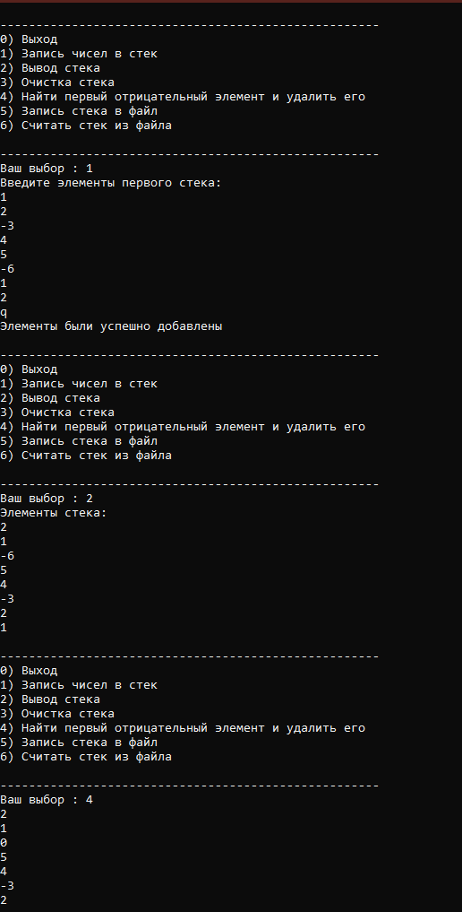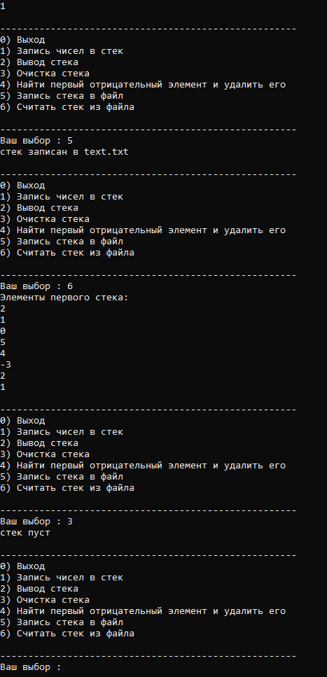
Конечный файл
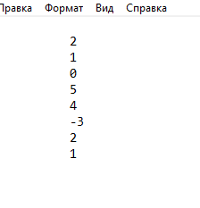
Дополнительные задания.
1. Дана величина a строкового типа из четного количества символов. Получить и напечатать величину b, состоящую из символов первой половины величины a, записанных в обратном порядке, после которых идут символы второй половины величины a, также записанные в обратном порядке (например, при а = “привет” b должно быть равно «ипртев»).
Программный код
#include <iostream>
#include <windows.h>
using namespace std;

struct Stack
{
char str;
Stack* head;
Stack* next;
};

void dop1(Stack* MyStk);

int main() {
SetConsoleCP(1251);
SetConsoleOutputCP(1251);
setlocale(LC_ALL, ".1251");
Stack* MyStk = new Stack; //выделение памяти для стека
MyStk->head = NULL;
dop1(MyStk);
}

void dop1(Stack* MyStk)
{
string a;
short i = 0;
cout << "Введите вашу строку:\n";
cin >> a;
short length = a.length();

for (i = 0; i < (length / 2); i++) // цикл для вывода первой части слова, тк стек работает по принципу LIFO мы сможем вывести первым последний элемент
{
Stack* e = new Stack; //выделение памяти для нового элемента
e->str = a[i]; //запись элемента в поле
e->next = MyStk->head; //перенос вершины на следующий элемент
MyStk->head = e; //сдвиг вершины на позицию вперед
}

while (MyStk->head)
{
cout << MyStk->head->str; // выводим букву в конце
MyStk->head = MyStk->head->next; // перенос вершины на след
}

for (i = (length / 2); i < length; i++) // цикл для вывода второй части
{
Stack* e = new Stack; //выделение памяти для нового элемента
e->str = a[i]; //запись элемента в поле
e->next = MyStk->head; //перенос вершины на следующий элемент
MyStk->head = e; //сдвиг вершины на позицию вперед
}

while (MyStk->head)
{
cout << MyStk->head->str;
MyStk->head = MyStk->head->next;
}

cout << '\n';
}
Консоль отладки
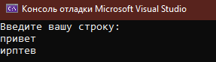

2. Создать стек с целочисленным информационным полем. Заполнить его длинами строк, считанных из файла. Распечатаьть на экране содержимое стека. Указать номер и длину последней самой короткой строки файла.
Программный код
#include <iostream>
#include <windows.h>
#include <fstream>
#include <string>
using namespace std;

struct Stack
{
int data; // целочисленное информационное поле
Stack* head;
Stack* next;
};

void dop2(Stack* MyStk);

int main() {
SetConsoleCP(1251);
SetConsoleOutputCP(1251);
setlocale(LC_ALL, ".1251");
Stack* MyStk = new Stack; //выделение памяти для стека
MyStk->head = NULL;
dop2(MyStk);
}
void dop2(Stack* MyStk)
{
ifstream file("text.txt");
string str;
short counter = 1, seqNum = 1, min = SHRT_MAX, minData;
int* Array = new int[10];

while (getline(file, str))
{
Stack* e = new Stack; // выделение памяти
e->data = str.length(); // заполняем целочисленное поле
if (e->data <= min) // поиск мин строки
{
min = e->data;
minData = min; // для мин длины
seqNum = counter; // для номера строки
}
e->next = MyStk->head;
MyStk->head = e;
counter++;
}

cout << "Длины строк: \n"; // с конца файла, тк LIFO
while (MyStk->head)
{
cout << MyStk->head->data << "\t";
MyStk->head = MyStk->head->next;
}

cout << "\nCамая короткая строка номер " << seqNum << " длина " << minData << ".\n";
}

Консоль отладки
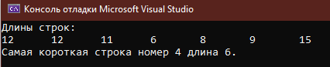
Исходный файл
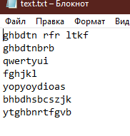

Дополнительный вариант 3
Разработать функцию, которая удаляет первый положительный элемент, если такой есть.
Программный код
// Разработать функцию, которая удаляет первый положительный элемент, если такой есть.
#include <iostream>
#include <windows.h>
#include <fstream>

using namespace std;

// задаем наш стек
struct Stack {
int number;
Stack* head;
Stack* next;
};

void menu();
void push(struct Stack*& MyStack); // функция для записи чисел
void showStack(Stack*& MyStack);// вывод на экран
void clearStack(Stack*& MyStack);// для очистки стека
void find(Stack* MySt1);// задание из варианта
void WriteInFile(Stack* MySt, string fileName);// запись в файл
void ReadFromFile(Stack* MySt, string fileName);// чтение из файла

void menu() {
cout << "\n-----------------------------------------------------\n"
<< "0) Выход\n"
<< "1) Запись чисел в стек\n"
<< "2) Вывод стека\n"
<< "3) Очистка стека\n"
<< "4) Найти первый положительный элемент и удалить его\n"
<< "5) Запись стека в файл\n"
<< "6) Считать стек из файла\n"
<< "\n-----------------------------------------------------\n"
<< "Ваш выбор : ";
}

int main() {
SetConsoleCP(1251);
SetConsoleOutputCP(1251);

int number, var;
Stack* MyStack = new Stack; // выделение памяти

MyStack->head = nullptr;

while (true) {
menu();
cin >> var;
switch (var) {
case 0: return 0;
case 1:
cout << "Введите элементы первого стека:" << endl;
push(MyStack);
break;
case 2:
cout << "Элементы стека:" << endl;
showStack(MyStack);
break;
case 3:
clearStack(MyStack);
break;
case 4: find(MyStack);
break;
case 5:
WriteInFile(MyStack, "text.txt");
break;
case 6:
cout << "Элементы первого стека:" << endl;
showStack(MyStack);
break;
break;
}
}
}

// функция для записи чисел
void push(struct Stack*& MyStack) {
char chislo[9]; // символ, который будет вводится с клавиатуры
while (cin >> chislo && *chislo != 'q') { // пока не введем q
Stack* data = new Stack; //запрашиваем память под структуру для стека
data->number = atoi(chislo); // приведение строки в число
data->next = MyStack->head; // заполняем поля структуры
MyStack->head = data; // устанавливаем указатель на вершину стека
}
cout << "Элементы были успешно добавлены\n";
return;
}

// для очистки стека
void clearStack(Stack*& MyStack) {
if (!MyStack->head) { cout << "стек пуст\n"; }
else {
while (MyStack->head != NULL) { // пока стек не пустой
Stack* delStack = MyStack->head; // хранение адреса элемента
MyStack->head = MyStack->head->next; // переход к следующему
delete delStack; // удаление элемента
}
cout << "стек пуст\n";
}
}

// вывод на экран
void showStack(Stack*& MyStack) {
Stack* data = MyStack->head; // хранение адреса элемента
if (!MyStack->head) { cout << "стек пуст\n"; }
else {
while (data) {
cout << data->number << "\n"; // вывод
data = data->next; // переход к следующему
}
}
}

// задание из варианта
void find(Stack* MySt1) {
if (!MySt1->head) { cout << "стек пуст\n"; }
else {
Stack* el = MySt1->head; // хранение адреса элемента
bool stop = true;
while (stop)
{
if (el->number < 0) // если < 0, перемещаемся дальше
{
el = el->next;
}
if (el->number > 0) // если > 0
{
el->number = NULL; // устанавливаем отрицательный элемент в ноль
el = el->next; // перемещаем дальше
stop = false;
}
}
showStack(MySt1);
}
}

// запись в файл
void WriteInFile(Stack* MySt, string fileName) {
if (!MySt->head) { cout << "стек пуст\n"; }
else {
ofstream FILE; // открываем для записи
FILE.open(fileName);
Stack* MyStack = new Stack; // выделение памяти
MyStack->head = MySt->head; // указатель на адрес элемента
while (MyStack->head) {
FILE << "\n\t\t" << MyStack->head->number; // запись
MyStack->head = MyStack->head->next; // перемещение дальше
}
cout << "стек записан в " << fileName << endl;

}
}

// чтение из файла
void ReadFromFile(Stack* MySt, string fileName) {
int indicate;
ifstream FILE; // открываем для чтения
FILE.open(fileName, ofstream::app);
if (!(FILE >> indicate)) { cout << "ошибка чтения\n"; }
else {
while (indicate) {
Stack* data = new Stack; // выделение памяти
data->number = indicate;
data->next = MySt->head;
MySt->head = data;
if (!(FILE >> indicate)) { break; }
}
cout << "данные выведены\n";
}
FILE.close();
}
Консоль отладки
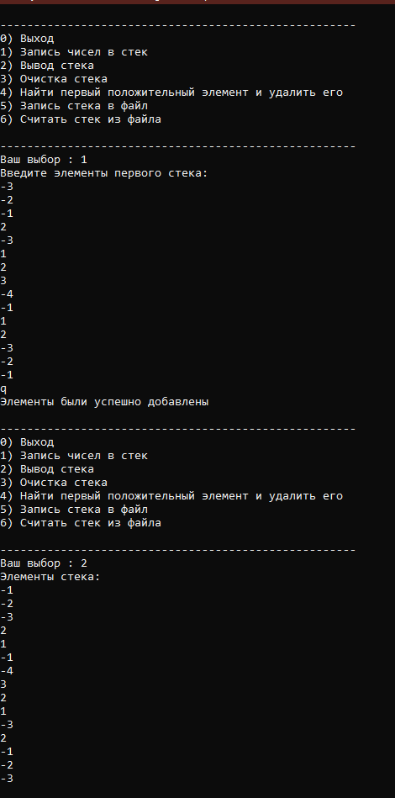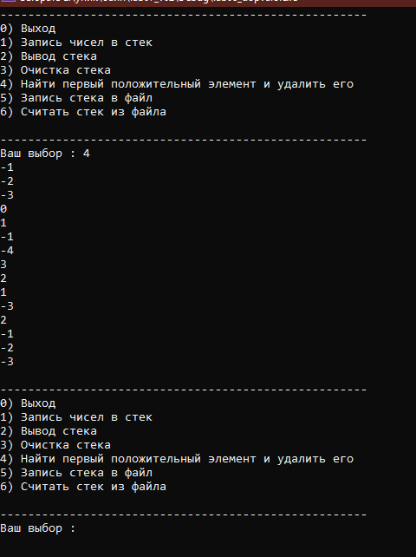
Исходный файл
